Diseño numérico avanzado del shotcrete incorporando su comportamiento post-peak: Hacia un diseño del soporte más eficiente y seguro
(Operaciones Mineras y Gestión de Activos – Geotecnia/Geomecánica)

Rubén Romero¹, Fredy Elorrieta², Manuel Torres³

¹ Autor: ITASCA Perú, San Isidro, Lima, Perú (ruben.romero@oneitasca.com, +51 961 372 105)
² Coautor 1: ITASCA Perú, San Isidro, Lima, Perú (fredy.elorrieta@oneitasca.com, +51 981 858 052)
³ Coautor 2: ITASCA Perú, San Isidro, Lima, Perú (manuel.torres@oneitasca.com, +51 922 337 622)
____________________________________________________________________________________

RESUMEN

En el contexto de la minería subterránea en el Perú, donde los accidentes por caída de roca representan una de las principales causas de accidentabilidad, el diseño eficiente del sostenimiento es una necesidad de importancia crítica. En este sentido, el uso de shotcrete reforzado con fibras ha ganado especial relevancia debido a su aplicabilidad, disponibilidad y eficiencia en la operación. Sin embargo, en la práctica operativa, aún no se cuenta con un método de diseño que integre de manera eficiente su comportamiento estructural, ya que actualmente, se emplean criterios empíricos o simplificados que no permiten comprender ni cuantificar el mecanismo del shotcrete en la excavación ni, su comportamiento frente a un desprendimiento de roca. Esto genera incertidumbre en su dimensionamiento limitando la precisión de la evaluación geomecánica frente a su aplicabilidad bajo distintas condiciones.

Este trabajo presenta una metodología que permite integrar el comportamiento estructural del shotcrete para definir el requerimiento del terreno, en una excavación minera subterránea. Para esto, se evalúa el desempeño del shotcrete en el acompañamiento de las deformaciones del túnel, permitiendo definir su capacidad resistente antes de que se produzca un posible desprendimiento. Mediante este análisis, se propone un cuadro de diseño de sostenimiento para acompañar las decisiones del personal de campo en la evaluación de estabilidad de las excavaciones mineras subterráneas.

La presente investigación se basa en la simulación numérica de un ensayo de laboratorio de “Flexión de Tres Puntos” (fib, 2013) según la norma EN 1448-3 método B. Para este fin son empleados elementos estructurales en FLAC3D (ITASCA, 2025) con un modelo constitutivo capaz de captar el fenómeno de “strain softening” para estudiar y calibrar los parámetros de resistencia que son degradados en el espectro de resistencia residual del shotcrete. Las propiedades obtenidas son probadas en túneles en sección de baúl, simulados numéricamente con sección de 5x5 m. Estableciendo un factor de seguridad de (FS) adecuado para operaciones subterráneas, y se diseña un ábaco en función de la profundidad y el valor de GSI de la excavación a sostener.

1. Introducción

El shotcrete es uno de los elementos principales en el sostenimiento y seguridad de las excavaciones en minería subterránea. Para su diseño como sostenimiento de excavaciones sometidas a condiciones estáticas, se emplean tradicionalmente criterios empíricos que consideran su capacidad de absorción de energía a lo largo de toda la curva esfuerzo-deformación (pre-peak y post-peak) (Barton & Grimstad, 2014) y, modelos numéricos simplificados que solo incorporan su resistencia máxima, sin capturar el comportamiento posterior a su máxima resistencia (Hoek et al., 2008). Esta diferencia dificulta una integración coherente entre ambos enfoques y limita la capacidad de evaluación del personal de campo en mina.

Por otro lado, se ha demostrado ampliamente que el shotcrete reforzado con fibras (SRF) proporciona mejoras significativas y cuantificables en todas las propiedades mecánicas, comparado con el shotcrete convencional, con incrementos que van del 77% al 500% según la propiedad evaluada y en especial, en su capacidad de absorción de energía y tenacidad (Zhao et al., 2021, Liu et al., 2021, Lee et al., 2017, Kaufmann et al., 2013, ASME, 2020, Garshol, 2002, Martin & Putzmeister, 2023, Papworth, 2002, Thomas, 2009).

Las referencias y la experiencia general indican que, la acción de las fibras en el shotcrete, permite una mayor capacidad portante cuando éste alcanza un comportamiento plástico (el comportamiento plástico de los materiales es caracterizado por el incremento de fracturas y fisuramiento, luego del umbral elástico de este) luego de alcanzar su resistencia máxima y, en algunos casos, hasta es posible incrementar su resistencia, mediante un fenómeno de strain-hardening.

Por consiguiente, ignorar la capacidad portante del shotcrete, en la etapa post-peak implica una práctica inadecuada que puede llevar a subdimensionar o sobredimensionamiento el refuerzo, generando percepciones erróneas sobre su desempeño cuando se observan fisuras en las excavaciones.

2. Objetivos

- Simular el comportamiento mecánico del shotcrete reforzado con fibras mediante un modelo numérico en FLAC3D, calibrado a partir del ensayo estandarizado de flexión de tres puntos (EN 14488-3, método B).

- Determinar las propiedades del shotcrete pre y post-peak a partir de curvas calibradas de carga-deflexión, para luego ser empleadas en modelos numéricos de túneles sostenidos mediante shotcrete.

- Evaluar la influencia de distintos valores de GSI y profundidad en la aplicabilidad de distintos espesores de shotcrete como sistema de sostenimiento.

- Proponer un ábaco de diseño de sostenimiento con shotcrete basado en métodos numéricos considerando el comportamiento post-peak.

3. Metodología

La metodología del presente estudio se estructura en cinco etapas:

(1) modelamiento del ensayo de flexión en paneles según EN 14488-3,
(2) calibración numérica de la curva carga-deflexión,
(3) extrapolación de las propiedades a un entorno de túnel 3D,
(4) evaluación de la aplicabilidad del shotcrete para diferentes combinaciones de GSI y profundidad, y (5) generación de un ábaco de diseño técnico.

3.1. Ensayo EN 14488-3 método B

El ensayo EN 14488-3 método B es un proceso estandarizado (fib, 2013) ideal para evaluar el comportamiento a flexión sobre paneles cuadrados de shotcrete reforzado con fibra. La medida estándar es de 600x600x100 mm para el panel y una muesca de 5x10 mm a lo largo de todo el eje central de este mismo.

El procedimiento del ensayo consiste en apoyar el panel sobre dos rodillos ubicados a 50 mm de los extremos del panel y, luego se aplica una carga vertical distribuida en el eje central mediante un rodillo. Durante el proceso de carga, se miden la deflexión generada en el panel y el CMOD (Crack Mouth Opening Displacement), que es la distancia horizontal de la abertura de la grieta que se forma en la muesca del panel (Figura 1) medida en milímetros (mm).

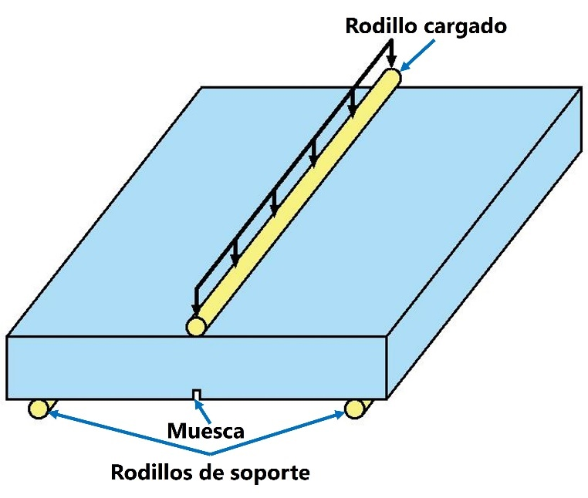Figura 1. Esquema del ensayo “Flexión en Tres Puntos” EN 14488-3 método B.

La medición de la carga y el CMOD durante el ensayo, permite la obtención de la curva Carga Vs. CMOD (Figura 2), empleada para caracterizar el tipo de shotcrete de acuerdo con el Model Code 2010 (fib, 2013), en función de su resistencia residual.

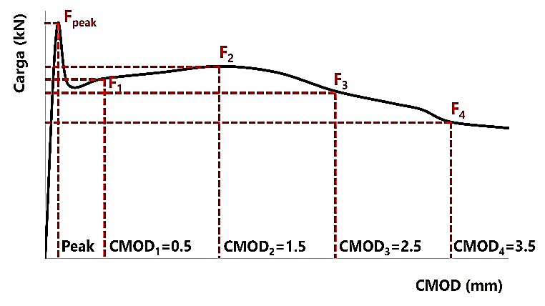
Figura 2. Representación gráfica de la curva Carga vs. CMOD (elaboración propia).
La clasificación del shotcrete se realiza identificando dos puntos principales en la Figura 2 y mediante la ecuación (fib, 2013):
$$f_{R,j}= \frac{3F_{j}l}{2bh_{sp}^{2}}$$
Donde:

$f_{R,j}$ (MPa) es la resistencia flexural residual correspondiente al CMOD = CMOD_{j}
$F_{j}$ (N) carga correspondiente al CMOD = CMOD_{j} en la Figura 2
$l$ (mm) la longitud del span
$b$ (mm) el espesor del espécimen
$h_{sp}$ (mm) es la distancia entre la muesca y la altura del panel.

Empleando la ecuación anterior, se halla la resistencia residual a la flexión para los siguientes puntos:

- $f_{R1K}$correspondiente a la fuerza en la abertura de fisura (CMOD) de 0.5 mm

- $f_{R3K}$correspondiente a la fuerza en la abertura de fisura (CMOD) de 2.5 mm

Y, finalmente se obtienen 3 clases de shotcrete:

Clase 1: $f_{R3K}/f_{R1K}>0.5$

Clase 2: $f_{R3K}/f_{R1K}>0.7$

Clase 3: $f_{R3K}/f_{R1K}>0.9$

3.2. Ensayos de laboratorio

Según las especificaciones descritas en el punto anterior, se procedió a realizar 3 ensayos de laboratorio, mediante una campaña de shotcrete tomada en el frente de la excavación. Las características del shotcrete y sus propiedades son resumidas en la Tabla 1.

Tabla 1. Propiedades de resistencia iniciales del shotcrete para la simulación.
Propiedad | Valor
Resistencia a la compresión (MPa) | 28
Cantidad de fibra (kg/m³) | 20
Módulo de Young (GPa) | 50
Módulo de Poisson (-) | 0.2
Cohesión (MPa) | 5
Ángulo de fricción (°) | 30
Resistencia a la flexión (MPa) | 2.8

Según lo obtenido, los valores de las relaciones para cada uno de los ensayos son 0.946, 1.006 y 0.953. Mediante estos resultados se afirma que el shotcrete ensayado pertenece a la clase 3.

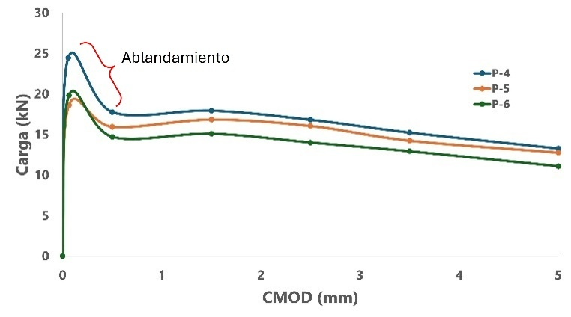
Figura 3. Cuvas de ensayos de laboratorio, obtenidas, En la imagen se evidencia el proceso de ablandamiento del shotcrete.
Estos ensayos son empleados para la calibración y obtención de los parámetros resistentes en la etapa residual.

3.3. Simulación Numérica del ensayo

Para la simulación numérica de los ensayos de laboratorio, se emplea FLAC3D (ITASCA, 2025) empleando elementos estructurales tipo Shell mediante la formulación de elementos finitos de tipo DKT (Discrete Kirchhoff Triangle). Para las condiciones de contorno del modelo numérico, se restringe el desplazamiento vertical en la base del panel de shotcrete simulado, aplicando una velocidad igual a 0 m/s. Para la aplicación de la carga en el centro del panel, se considera una velocidad vertical constante de 1e-7 m/s en los nodos de los elementos estructurales del panel y en dirección negativa del eje “Z”, como se muestra en la Figura 4.

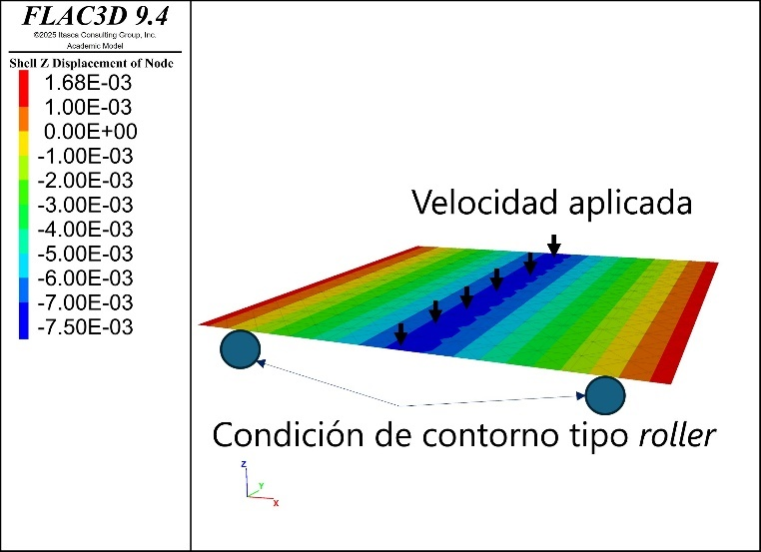
Figura 4. Modelo numérico para la simulación del ensayo EN 14488-3 método B.
Para la representación del comportamiento de “Ablandamiento” mostrado en los ensayos de laboratorio (Figura 3) es empleado un modelo constitutivo de “strain-softening” en los elementos estructurales de tipo Shell.
Este modelo constitutivo es una extensión del modelo Mohr-Coulomb, que define cohesión, ángulo de fricción y resistencia a la tracción en el rango elástico de la curva esfuerzo-deformación (pre-peak). En el tramo post-peak, la respuesta plástica se ajusta mediante la degradación progresiva de estos parámetros, replicando el comportamiento observado en ensayos de laboratorio (Figura 3).

La deflexión se mide mediante historias que registran el desplazamiento vertical de los nodos en el eje central del panel simulado. La carga aplicada se calcula a partir de historias que capturan la fuerza de desbalance inducida por la aplicación de la velocidad en los elementos estructurales en el centro del panel.

Para efectos de practicidad debido a la obtención directa de la deflexión en el FLAC3D V9.4, se ha realizado la calibración con una curva Carga vs. Deflexión en lugar de considerar al CMOD. Esta conversión se realiza mediante la ecuación:

$$Deflexión=\frac{CMOD*span}{4(0.9h+Prof. muesca)}$$

Donde:

$span$: (mm) Longitud entre soportes.

$h$: (mm) Distancia desde el tope del panel hasta la muesca.

En la Figura 5 se muestra el resultado de la calibración de la curva Carga Vs Deflexión.

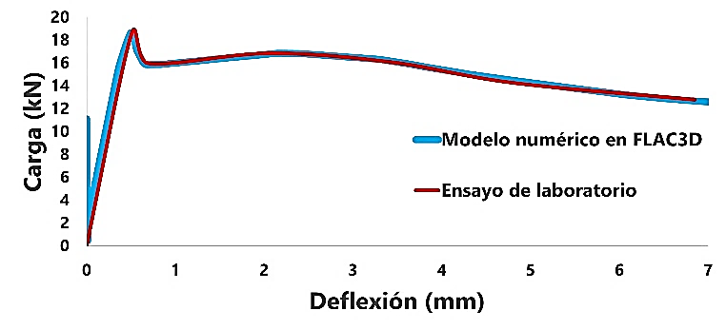
Figura 5. Comparación entre las curvas Carga-Deflexión para el modelo numérico en FLAC3D y el ensayo de laboratorio.
La Tabla 2 muestra la comparación de cada punto de calibración con su respectivo porcentaje de error obtenida en la comparación de las curvas.

Tabla 2. Puntos de calibración entre ensayo y modelo para la curva Deflexión vs. Carga.
Deflexión (mm) | Carga Ensayo (kN) | Carga Modelo (kN) | Porcentaje de error (%)
0 | 0 | 0 | 0
0.51 | 18.63 | 18.655 | 0.13
0.69 | 15.96 | 15.844 | -0.73
2.06 | 16.84 | 16.775 | -0.39
3.43 | 16.06 | 16.147 | 0.54
4.80 | 14.25 | 14.472 | 1.56
6.85 | 12.77 | 12.662 | -0.85

Los resultados obtenidos en el modelo numérico coinciden de manera consistente con la curva obtenida mediante el ensayo de laboratorio. Se aprecia que todos los porcentajes de error en valor absoluto son mucho menores a 10%.

Por otro lado, en la dirección del eje central, la deflexión fue de mayor magnitud y en dirección Z negativo, mientras que cerca a los extremos, fue menor en magnitud y en dirección Z positivo. En el punto de contacto con los rodillos de soporte la deflexión es nula.

Según este modelo, la máxima deflexión alcanzada es de 7.5 mm y la mínima es de 1.68 mm, lo cual concuerda con el comportamiento obtenido en los ensayos de laboratorio. La Figura 6 muestra el comportamiento mecánico de la deflexión en toda la extensión del panel.

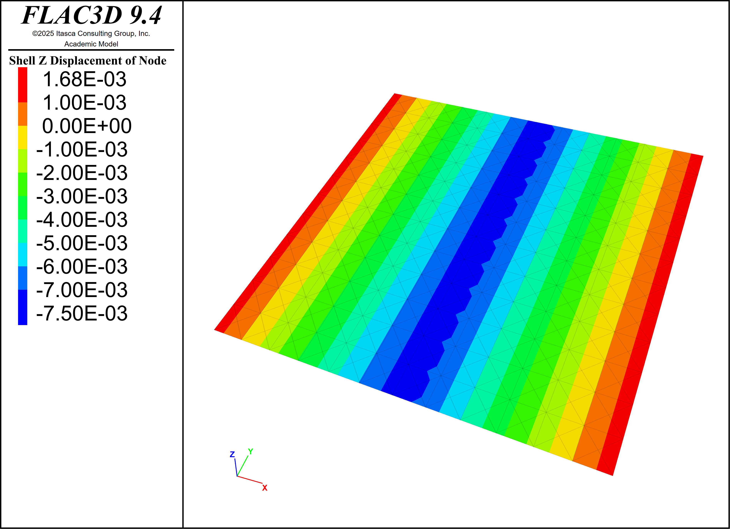
Figura 6. Modelo numérico del ensayo “Flexión de Tres Puntos” del panel de shotcrete.

Las propiedades mecánicas obtenidas en el ajuste de curvas, tanto en el tramo elástico como en el tramo plástico son mostradas en la Tabla 3 y Tabla 4, respectivamente. Se observa que, con el incremento de la deflexión, únicamente la cohesión y la resistencia a la tracción varían, mientras que el ángulo de fricción permanece constante. Esto es consistente con el comportamiento físico del shotcrete, ya que la propagación de fisuras de naturaleza traccionante, afecta principalmente a las componentes de cohesión y de resistencia de tracción del material. En cambio la componente friccional del shotcrete permanece practicamente inalterada frente a la apertura de grietas generadas por mecanismos traccionales correspondientes a la flexión.

Tabla 3. Propiedades elásticas pre-peak para el shotcrete determinadas mediante el modelo.
Propiedades | Valor
Módulo de Young (GPa) | 60
Módulo de Poisson (-) | 0.2
Densidad (kg/m³) | 2400
Cohesión (MPa) | 12.6
Ángulo de fricción (°) | 35
Tracción (MPa) | 3.6
Espesor (cm) | 10

Tabla 4. Propiedades post-peak del shotcrete para la cohesión y tracción.
Deflexión (mm) | Fricción (°) | Cohesión (MPa) | Tracción (MPa)
0.51 | 35 | 12.6 | 3.6
0.69 | 35 | 9.6 | 3.0
2.06 | 35 | 10.8 | 3.1
3.43 | 35 | 7.8 | 3.0
4.80 | 35 | 7.2 | 2.6
6.85 | 35 | 6.6 | 2.4

Teniendo todas estas propiedades ya definidas, estas son asignadas al material shotcrete que servirá de sostenimiento en simulaciones numéricas de túneles de 5x5 m en sección tipo baúl. Estas propiedades ahora serán fijas para el shotcrete a ser instalado junto a los pernos de manera explícita. Solo las propiedades del túnel irán cambiando para evaluar rangos de aplicabilidad. La Figura 7 muestra las curvas de degradación de la cohesión y la resistencia a la tracción obtenidas con la calibración del modelo.

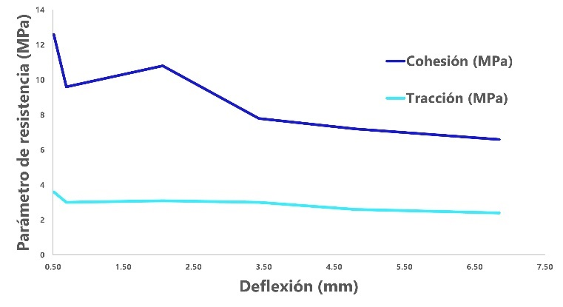
Figura 7. Gráfica de las curvas de degradación de los parámetros de resistencia cohesión y tracción.
4. Modelo numérico de la excavación

Con las propiedades del shotcrete debidamente determinadas, son extrapoladas a un túnel de 5x5 m en sección tipo baúl, el cual será simulado con propiedades idealizadas siguiendo el criterio de rotura de Hoek-Brown. La Tabla 5 muestra las propiedades consideradas para este túnel.

Tabla 5. Propiedades del macizo rocoso de la excavación según el criterio de Hoek-Brown.
Propiedad | Valor
GSI | Variable
Resistencia a la compresión (MPa) | 50
mi (-) | 10
D (-) | 0
Densidad (kg/m³) | 2700
Módulo de Young (GPa) | f(GSI)
Módulo de Poisson (-) | 0.2
Profundidad (m) | Variable
Razón de esfuerzos (-) | Variable

Los valores de GSI y profundidad varían de manera estratégica para conocer los rangos de aplicabilidad de cada valor de espesor de shotcrete usado. Para el módulo de Young en GPa, se consideró ideal expresarlo en función del Geological Strength Index (GSI), y para ello se usa la ecuación logística (Hoek & Diederichs, 2006):

$$E \left[GPa\right]=\frac{100}{1+e^{\frac{75-GSI}{11}}}$$

La razón de esfuerzos (k) es considerada en función de un módulo de Young fijo E=50 GPa y de la profundidad (H) en m según la ecuación (Sheorey, 1994):

$$k=0.25+7E\left(0.001+\frac{1}{H}\right)$$

Haciendo el cálculo mencionado se obtiene una ecuación simplificada de k en función de H:

$$k=0.6+\frac{350}{H}$$

Conociendo este cálculo se registrará los valores de k para cada profundidad trabajada. La Tabla 6 muestra los diversos valores de la razón de esfuerzos usados para cada profundidad.

Tabla 6. Variabilidad de la razón de esfuerzos en función de la profundidad.
Profundidad (m) | Razón de esfuerzos (-)
200 | 2.35
300 | 1.77
400 | 1.48
500 | 1.30

Posteriormente, para el diseño del sostenimiento se inicia con el shotcrete y se simulan de manera explícita los pernos de sostenimiento mediante elementos estructurales de tipo Cable. Por sección se colocan 9 pernos de 3 m de longitud espaciados cada 1.3 m en el contorno del túnel y cada 2 m por avance de excavación. La Figura 8 muestra el contorno del túnel explicando la distribución de los pernos.

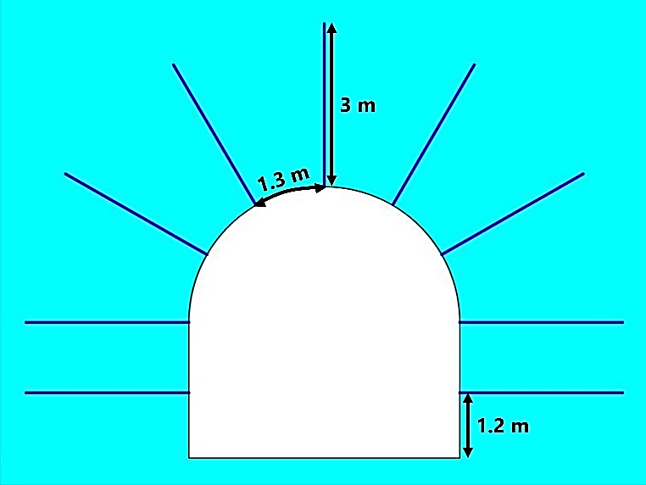
Figura 8. Esquema de distribución de los pernos de sostenimiento alrededor de la excavación.

Las propiedades mecánicas de estos pernos de sostenimiento fueron asignadas considerando principalmente valores ideales. La Tabla 7 muestra las propiedades asignadas a los pernos de sostenimiento.

Tabla 7. Propiedades mecánicas estándar para los pernos de sostenimiento.
Propiedad | Valor
Área de sección transversal (mm²) | 20
Módulo de Young (GPa) | 150
Tensión de fluencia (MPa) | 5
Rigidez de lechada (GPa/m) | 2
Cohesión de lechada (GN/m) | 2

4.1. Determinación de rangos de aplicabilidad

Se comienza modelando el comportamiento del túnel frente al sostenimiento en conjunto con shotcrete y pernos. Se mide los desplazamientos del shotcrete mediante el registro de los desplazamientos de los nodos del modelo estructural tipo Shell aplicados en el túnel. De esta manera se determina si es que el shotcrete se ubica en el tramo post-peak de la curva Deflexión vs. Carga y, a partir de esto, se definen las propiedades resistentes asociadas al punto de deflexión residual, determinada en la Tabla 4 obtenida en el proceso de calibración.

Los rangos de aplicabilidad son determinados tomando en cuenta las propiedades de resistencia degradadas para cada desplazamiento. Con estas propiedades se procede a diseñar la envolvente de resistencia mediante el criterio de Mohr-Coulomb para cada uno de los desplazamientos registrados en el post-peak. La ecuación que gobierna esta envolvente es:

$$τ_{(σ)}=\left\{\begin{matrix}τ=0, σ<t \\ τ=c+σtanϕ, σ>t\end{matrix}\right\}$$

Donde:
$τ$: Resistencia al corte.
$σ$: Esfuerzo normal.
$c$: Cohesión calibrada.
$ϕ$: Ángulo de fricción calibrado.
$t$: Resistencia a la tracción calibrada.

Estas ecuaciones en primera instancia establecen dos zonas las cuales determinan la condición de estabilidad. Existen combinaciones de valores de esfuerzo cortante y esfuerzo normal las cuales son consideradas en condición estable o inestable para la excavación subterránea. La Figura 9 muestra un esquema de envolvente de Mohr-Coulomb, donde la zona de color amarillo corresponde a la zona estable del diseño del shotcrete.

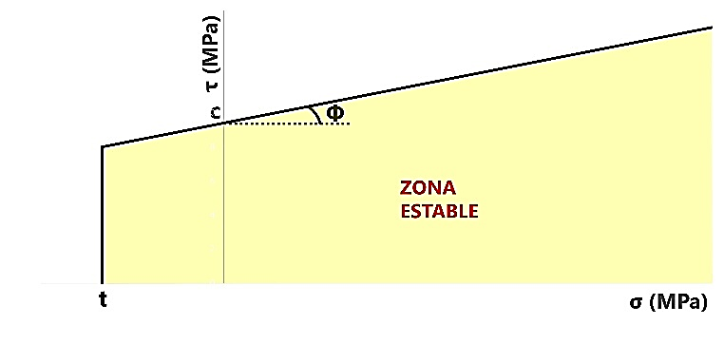
Figura 9. Envolvente de Mohr-Coulomb de las propiedades de resistencia degradadas.

Conociendo esta idea de la envolvente de Mohr-Coulomb se asume que el esfuerzo normal es despreciable, por lo tanto, este es igualado a 0 (Saw et. al, 2015). Con esta asunción la ecuación referente queda reducida a:

$$τ≈c$$

Donde:
$τ$: Resistencia al corte.
$c$: Cohesión calibrada.

De esta manera solo bastaría con realizar una comparación entre los valores numéricos de la cohesión y el esfuerzo cortante que viene a ser representado por el peso del bloque inestable a desprenderse. En base a este análisis se afirma entonces que, el esfuerzo cortante (representado por el peso del bloque inestable sostenido por el shotcrete) debe ser menor que la cohesión correspondiente al tramo residual del shotcrete. Con esto, se puede establecer el siguiente Factor de Seguridad en función de ambos:

$$FoS=\frac{c}{T}>1.5$$

Donde:
$T$: Esfuerzo cortante generado por el bloque inestable.
$c$: Cohesión calibrada.

4.2. Determinación del esfuerzo cortante

Para ubicar los valores de los esfuerzos en la envolvente de Mohr-Coulomb se debe determinar primero el peso del bloque inestable, representado por la profundidad de falla, en el macizo rocoso, (depth of failure), el cual se determina mediante la distancia de la superficie de la excavacion hasta el punto inestable en el contorno de la excavacion. Esta zona inestable es determinada en en FLAC3D mediante las mediciones de deformación total, en un umbral de 0.5% (Cavieres, et al. 2005). La Figura 10 muestra un esquema de contorno de depth of failure para un túnel.

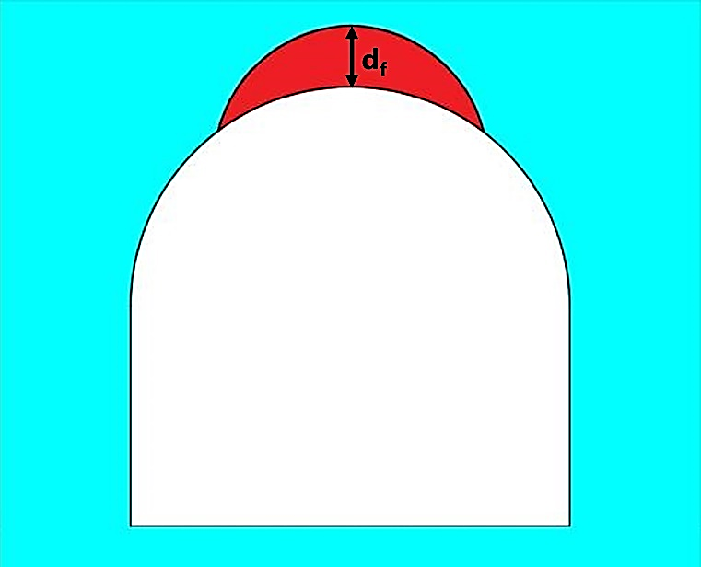
Figura 10. Gráfico del depth of failure para el contorno de un túnel.
Entonces conociendo primero el área del depth of failure y luego su volumen, procedemos a estimar el valor del esfuerzo cortante del shotcrete asociado a la carga que genera la masa rocosa. El área de aplicación de la fuerza es considerada como el área transversal de corte en el shotcrete. Considerando que el corte es generado de manera oblicua en él, la ecuación planteada para el calculo del esfuerzo cortante en el shotcrete es (Saw et. al, 2015):

$$τ=\frac{Vγ}{2\sqrt{2}t(L+a)}$$
Donde:
$V$: Volumen de la zona asociada al depth of failure.
$γ$: Peso específico de la roca circundante.
$L$: Longitud de avance entre perno y perno.
$a$: Longitud del contorno que soporta la carga.
$t$: Espesor del shotcrete.

La Figura 11 muestra el efecto del shotcrete sometida a la carga generada por la roca inestable y las longitudes asociadas al cálculo del área.
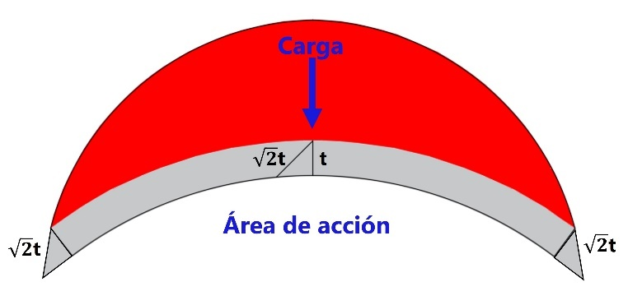
Figura 11. Esquema de aplicación de la resistencia al corte sobre el shotcrete.

4.3. Cálculo de desplazamiento aplicado en el túnel

Como primer paso, se estiman los desplazamientos del shotcrete que actúa como sistema de sostenimiento. Estos desplazamientos se registran en dirección perpendicular al contorno del túnel mediante los nodos del elemento estructural tipo shell. El análisis se realiza considerando una profundidad de 500 m y un espesor de shotcrete de 10 cm (3 pulg. aproximadamente). Para esta etapa, se varía únicamente el GSI con fines comparativos. La Tabla 8 presenta los desplazamientos máximos obtenidos en las direcciones X y Z para un avance de excavación de 3 m. siendo el desplazamiento en X el desplazamiento reportado en el hastial y, el desplazamiento en Z el desplazamiento reportado en el techo de la excavación.

Tabla 8. Valores de desplazamientos en X y Z para una profundidad de 500 m en función del GSI
GSI | Desplazamiento X (mm) | Desplazamiento Z (mm)
30 | 30.55 | 1.96
40 | 10.38 | 1.31
50 | 3.71 | 0.81
60 | 1.49 | 0.42

A continuación, en la Figura 12 se grafican los resultados para analizar la sensibilidad del desplazamiento en la dirección Z en función del GSI, observándose una tendencia de comportamiento exponencial. El desplazamiento en Z corresponde al shotcrete ubicado en el techo del túnel, mientras que el desplazamiento en X representa el movimiento en los hastiales, el cual es prácticamente simétrico. Los valores graficados corresponden a los desplazamientos máximos registrados tras sucesivos avances de excavación.

Analizando los resultados para estas propiedades del túnel, el desplazamiento en X se incrementa de manera más acelerada a medida que el GSI disminuye. Sin embargo, en el eje Z el desplazamiento se incrementa de manera más lenta con la disminución del GSI. Esto es explicado con el concepto de convergencia del túnel, pues este tiende a cerrarse y los hastiales tienden a presentar mayores desplazamientos. Para efectos de cálculo, solo se considera los desplazamientos en el eje Z, es decir el techo del túnel debido a que la estabilidad del techo es más crítica para la seguridad de la excavación. La Figura 12 muestra el comportamiento de este desplazamiento en Z en función del GSI.

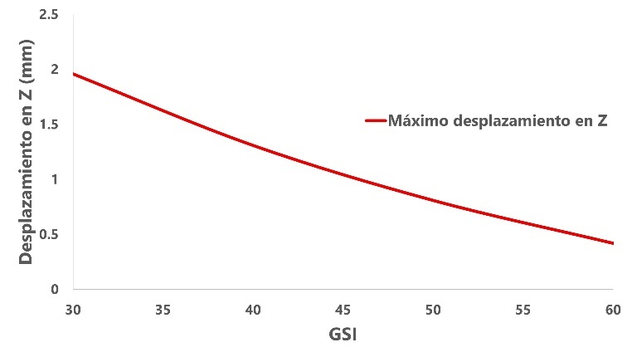
Figura 12. Gráfica del comportamiento de los desplazamientos máximos en Z en función del GSI.
El desplazamiento máximo se ha registrado en un punto de monitoreo fijo ubicado en el contorno del túnel, inmediatamente después del primer avance de excavación. A medida que la excavación progresa y se aplica el sostenimiento, dicho desplazamiento continúa incrementándose, aunque con una tasa decreciente. Este incremento se atenúa progresivamente hasta alcanzar un valor asintótico, indicando la convergencia hacia un desplazamiento máximo estabilizado, este comportamiento es mostrado en la Figura .

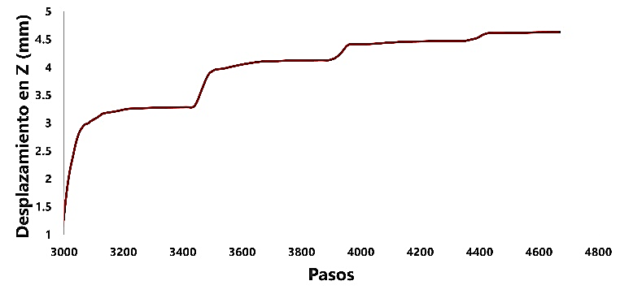
Figura 13. Curva de incremento de los desplazamientos a medida que se avanza.

Este patrón se repite en todos los puntos del contorno del túnel, tanto en la dirección X (hastiales) como en Z (techo). Los aumentos de desplazamiento se producen de forma localizada en los frentes de excavación, particularmente cada 2 m de avance. La Figura 14 muestra este comportamiento para los desplazamientos en la dirección X.

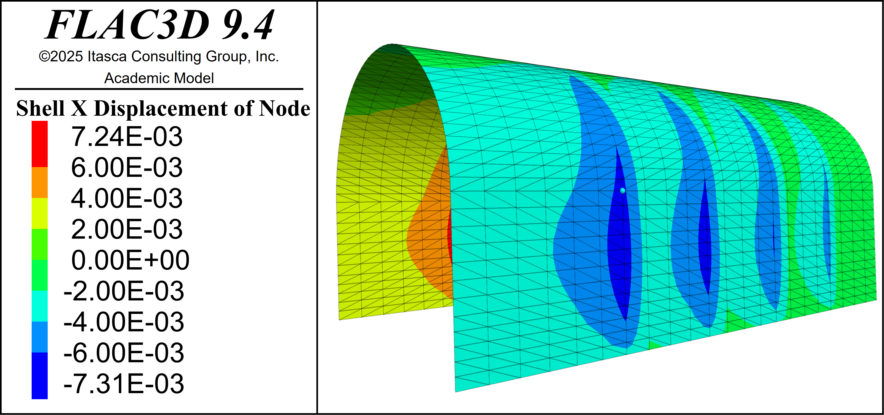
Figura 14. Distribución de los desplazamientos en el eje X durante los avances de la excavación.
De igual manera, el comportamiento es igualmente repetible para el eje Z. Este desplazamiento será tomado en cuenta para la determinación de la cohesión adecuada para incluirla en el cálculo del Factor de Seguridad. La Figura 15 muestra la concentración de los desplazamientos en Z.

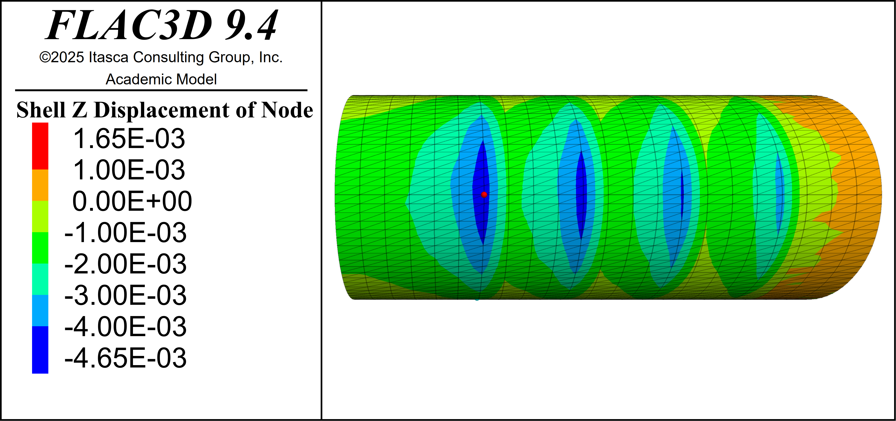
Figura 15. Distribución de los desplazamientos en el eje Z durante los avances de la excavación
Entonces, conociendo los valores de cada uno de los desplazamientos máximos debemos ubicarlos en la curva Deflexión vs. Carga del shotcrete que fue calibrada previamente. Debe resaltarse que el alcance de la curva es hasta 5 mm como máximo aproximadamente. Para valores que superan este desplazamiento se considerarán fuera del rango de aplicabilidad. De manera adicional, se resalta que se trabaja con el desplazamiento máximo en los contornos a 3 m.

4.4. Determinación del depth of failure

Habiendo conocido los valores numéricos de los desplazamientos del shotcrete en los contornos del modelo numérico del túnel se determina ahora los valores del depth of failure para cada caso. Se conoce que la zona de color rojo corresponde a valores con strain increment de 0.5%. Asimismo, se llega a apreciar la discretización utilizada para el modelo numérico usado en el túnel. La Figura 16 muestra en mayor detalle la discretización usada para este modelo numérico.

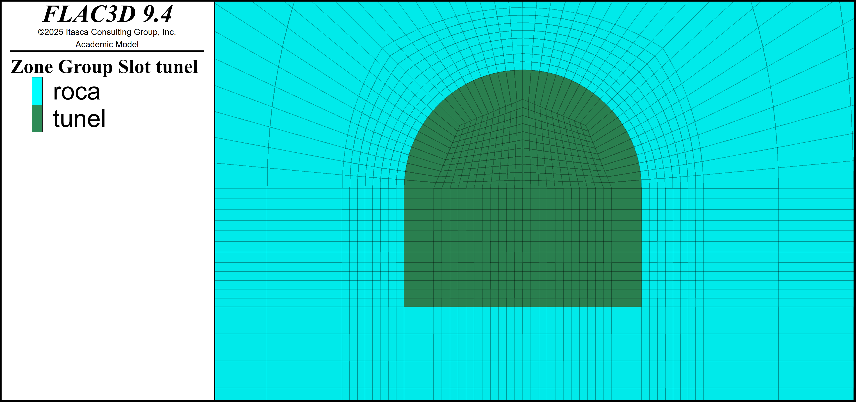
Figura 16. Discretización del modelo numérico del túnel usada antes de iniciar la excavación.

De manera complementaria, además del desplazamiento ocurrido por parte del shotcrete, el túnel presenta desplazamientos propios, los cuales se producen por acción de la convergencia o tendencia de estos túneles a cerrarse. Esta se encuentra vinculada al desplazamiento del shotcrete, aunque esta última suele ser mayor en magnitud. La Figura ilustra el comportamiento del desplazamiento en el eje Z alrededor del contorno de la excavación.

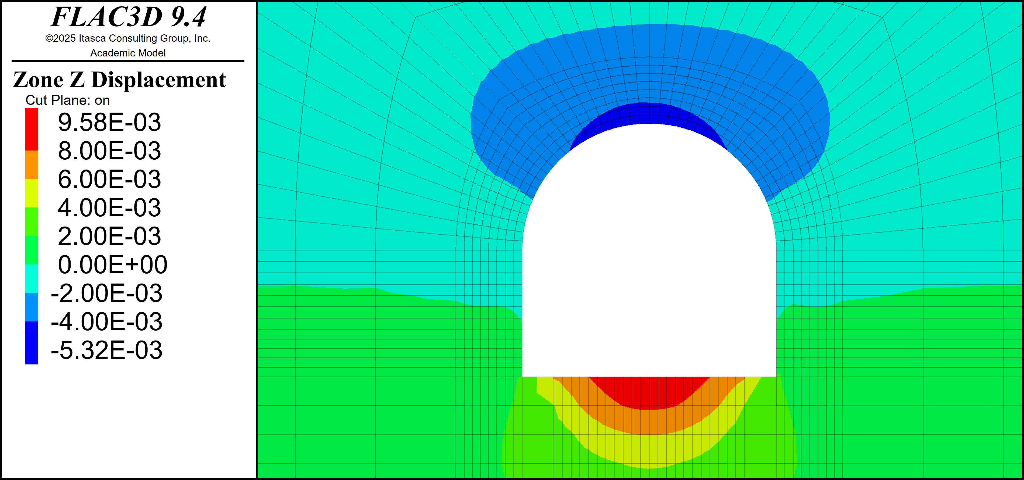
Figura 17. Ubicación y medición del depth of failure para un túnel con GSI=50 y profundidad de 500 m.

De igual modo, para los análisis se debe analizar el contorno del depth of failure asociado para cada combinación de GSI y profundidad. La Figura 18 muestra un ejemplo del depth of failure existente en el contorno de monitoreo de los desplazamientos, es decir, a 3 m desde el avance. Esto se realizó para un GSI de 40 y profundidad de 200 m.

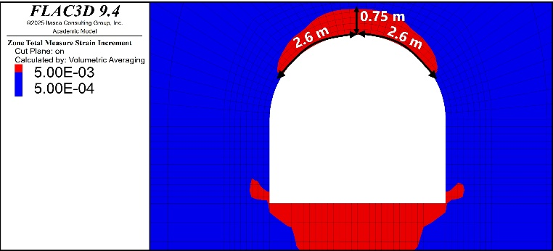
Figura 18. Contorno del depth of failure en el túnel para un GSI=40 y profundidad de 200 m

5. Ábaco de sostenimiento

El objetivo del uso combinado de shotcrete y pernos es conformar un sistema de sostenimiento capaz de controlar inestabilidades permanentes en el macizo rocoso, más allá del corto plazo. Para este estudio, se consideró un rango de GSI entre 30 y 60, conforme a los criterios establecidos por Marinos & Hoek (2000).

Tras un análisis detallado de los desplazamientos asociados a distintos espesores de shotcrete, valores de GSI y profundidades, se ha desarrollado un ábaco de diseño basado en los resultados obtenidos. La novedad de este ábaco radica en que está directamente derivado de simulaciones numéricas que integran el comportamiento acoplado entre sostenimiento y macizo. La Figura 19, presenta el ábaco propuesto.

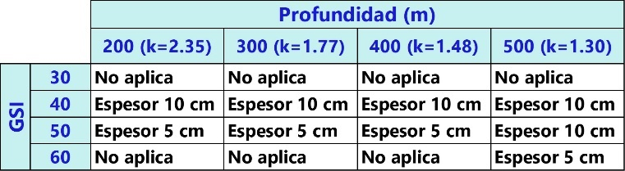
Figura 19. Ábaco propuesto para sostenimiento con shotcrete en función del GSI y la profundidad.

5.1. Impacto

El presente trabajo tiene como objetivo generar un impacto técnico y reflexivo en las empresas que operan en minería subterránea, respecto a las metodologías actualmente utilizadas para el diseño de sostenimientos. En muchos casos, dichos diseños se basan en métodos empíricos o enfoques analíticos simplificados, los cuales no capturan adecuadamente el comportamiento post-peak del shotcrete. Esta limitación es especialmente crítica en contextos de bajo GSI o gran profundidad, donde la capacidad residual del sostenimiento adquiere mayor relevancia.
A través de modelos numéricos que incorporan explícitamente la degradación de los parámetros de resistencia del shotcrete en el espectro post-peak, se logra una representación más realista de la redistribución de esfuerzos y de la evolución de la capacidad portante del shotcrete. A partir de este análisis, se desarrolló un ábaco de diseño que relaciona el GSI con la profundidad de excavación, permitiendo estimar el espesor óptimo del shotcrete

Además del beneficio económico, el enfoque propuesto contribuye significativamente a mejorar la seguridad operacional. En escenarios de desprendimientos progresivos, la capacidad del shotcrete para mantener la resistencia residual resulta clave. Contar con un diseño técnicamente sustentado permite tomar decisiones más informadas en campo, fortaleciendo así la gestion de la estabilidad de las excavaciones y la integridad del personal en operaciones subterráneas.

6. Conclusiones

El trabajo demuestra que el diseño del shotcrete no debe limitarse a su resistencia máxima. Mediante la simulación numérica calibrada con ensayos de laboratorio, se incorporó el comportamiento post-peak, permitiendo capturar la degradación progresiva de la cohesión y resistencia a la tracción, las cuales son importantes para evaluar su desempeño real frente a desprendimientos de roca.

El modelo constitutivo de shotcrete fue ajustado mediante simulación del ensayo estándar de “Flexión de Tres Puntos” (EN 14488-3, método B), obteniéndose una correlación adecuada con los resultados experimentales obtenidos en ensayos de laboratorio. Esto permitió calibrar parámetros mecánicos con un error menor al 10%.

Se establecieron curvas de degradación para la cohesión y la resistencia a la tracción en función de la deflexión, esto, permite determinar con precisión el estado residual del material durante su interacción con el macizo rocoso.

El análisis numérico de túneles tipo baúl (5x5 m) permitió evaluar la evolución de desplazamientos y definir la zona de falla alrededor del túnel como zona crítica para el análisis del esfuerzo cortante que afectaría al shotcrete. A partir de este, se calculó un factor de seguridad que relaciona la cohesión residual con la carga generada por el peso del bloque inestable.

Como resultado del análisis paramétrico con diferentes valores de GSI y profundidad, se elaboró un ábaco de diseño que permite definir el espesor óptimo del shotcrete para distintas condiciones geomecánicas. Esta herramienta facilita la toma de decisiones en campo, promoviendo el uso racional del sostenimiento.

El enfoque propuesto supera las limitaciones de los métodos empíricos y simplificados, ofreciendo un diseño más realista, técnico y seguro. Además, se demuestra un potencial escenario de ahorro al reducir costos operativos relacionados al sobredimensionamiento del shotcrete y una mejora significativa en la seguridad, proporcionando un mejor entendimiento del comportamiento del shotcrete en las excavaciones mineras subterraneas.
7. Referencias bibliográficas

Barton, N. & Grimstad, E. (2014). Tunnel and cavern support selection in Norway, based on rock mass classification with the Q-system. Norwegian Public Roads Administration (NPRA) Handbook, 5, 1–34.
Cavieres, P., Lorig, L., & Gómez, P. (2003). Threedimensional analysis of fracturing limits induced by large scale underground mining at El Teniente mine. En P. J. Culligan, H. H. Einstein, & A. J. Whittle (Eds.), Proceedings of the 39th U.S. Rock Mechanics Symposium (Soil and Rock America 2003) (pp. 893–900). Essen, Alemania: Verlag Glückauf.
Garshol, K. F. (2002). Design guidelines for the use of fibre reinforced shotcrete in ground support. Shotcrete Magazine, Spring 2002. Retrieved from https://shotcrete.org/wp-content/uploads/2020/01/2002Spr_Papworth.pdf
Hoek, E., Carranza-Torres, C., Diederichs, M., & Corkum, B. (2008). The 2008 Kersten Lecture: Integration of geotechnical and structural design in tunneling. En Proceedings of the University of Minnesota 56th Annual Geotechnical Engineering Conference (pp. 1–53). Minneapolis, MN.
Hoek, E., & Diederichs, M. S. (2006). Empirical estimation of rock mass modulus. International Journal of Rock Mechanics and Mining Sciences, 43(2), 203-215.
Marinos, P., & Hoek, E. (2000). GSI: A geologically friendly tool for rock mass strength estimation. En Proceedings of the GeoEng 2000, International Conference on Geotechnical and Geological Engineering (12 p.). Melbourne, Australia.
International Federation for Structural Concrete (fib). (2013). fib Model Code for Concrete Structures 2010. Ernst & Sohn.
Itasca Consulting Group, Inc. (2025). FLAC3D – Fast Lagrangian Analysis of Continua in 3 Dimensions, Version 9.4: User’s Guide. Minneapolis, MN: Itasca Consulting Group, Inc.
Kaufmann, J., Frech, K., Schuetz, P., & Münch, B. (2013). Rebound and orientation of fibers in wet sprayed concrete applications. Construction and Building Materials, 49, 15-22.
Lee, J., Cho, B., & Choi, E. (2017). Flexural capacity of fiber reinforced concrete with a consideration of concrete strength and fiber content. Construction and Building Materials, 138, 222-231.
Liu, X., Yan, M., & Galobardes, I. (2021). Correlation between the mechanical properties and the fiber breaking morphology of fiber reinforced shotcrete (FRS). Composite Structures, 277, 114607. https://doi.org/10.1016/j.compstruct.2021.114607
Martin, L. H., & Putzmeister. (2023). Fiber-reinforced shotcrete: A basic manual. Retrieved from https://bestsupportunderground.com/fibre-reinforced-shotcrete/?lang=en
Papworth, F. (2002). Design guidelines for the use of fibre reinforced shotcrete in ground support. Shotcrete Magazine, Spring 2002, 12-21.
Saw, H. A., Villaescusa, E., & Windsor, C. (2015). Safe re-entry time with In-Cycle Shotcrete for support of underground excavations. En M. Lu, O. Sigl, & G. Li (Eds.), Shotcrete for Underground Support XII (Artículo 10). ECI Symposium Series.
Sheorey, P. R. (1994). A theory for in situ stresses in isotropic and transversely isotropic rock. International Journal of Rock Mechanics and Mining Sciences & Geomechanics. Abstracts, 31(1), 23–34.
Thomas, A. (2009). Sprayed concrete lined tunnels. CRC Press, Taylor & Francis Group.
Zhao, M., Li, J., & Xie, Y. M. (2021). Workability, strength and toughness properties of different types of fiber-reinforced wet-mix shotcrete. Structures, 32, 2044-2056. https://doi.org/10.1016/j.istruc.2021.04.002

Autores

Bach. Rubén Romero Mayma
ITASCA Perú
Bachiller en Ciencias con mención en Ingeniería Geológica de la Universidad Nacional de Ingeniería. Cuenta con experiencia en las áreas de Geomecánica sobre modelamiento numérico e investigación. Actualmente se desempeña como practicante profesional en ITASCA Perú.

Msc. Fredy Elorrieta Agramonte
ITASCA Perú
MSc. Ingeniería Civil, Ing. De Minas. Consultor Senior en ITASCA Perú.

Bach. Manuel Torres Hidalgo
ITASCA Perú
Bachiller en Ingeniería Geológica de la Universidad Nacional de Ingeniería con experiencia en el sector minero en el área geología y geomecánica, ha trabajado en proyectos de automatización con programación. Actualmente se desempeña como practicante profesional en ITASCA en el área de Geomecánica.

